|  |
| --- |
| Додаток 1  до постанови Кабінету Міністрів України  від 25 березня 2015 р. № 302  (в редакції постанови Кабінету Міністрів України  [від 26 жовтня 2016 р. № 745](https://zakon.rada.gov.ua/laws/show/745-2016-%D0%BF#n26)) |

**ЗРАЗОК**  
**бланка паспорта громадянина України з безконтактним електронним носієм**

Лицьовий бік

[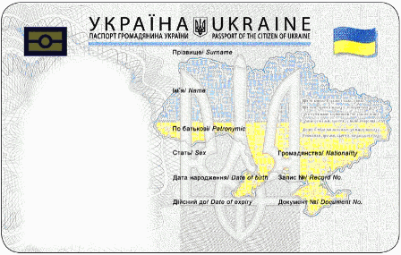](https://zakon.rada.gov.ua/laws/file/imgs/48/p443009n589.bmp)

Зворотний бік

[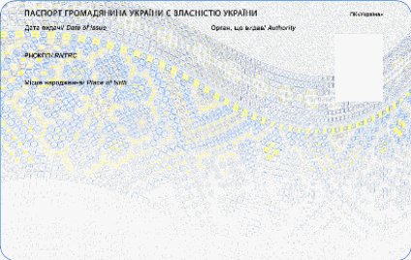](https://zakon.rada.gov.ua/laws/file/imgs/48/p443009n590-1.bmp)

*{Додаток 1 в редакції Постанов КМ*[*№ 1042 від 04.12.2015*](https://zakon.rada.gov.ua/laws/show/1042-2015-%D0%BF#n12)*,*[*№ 745 від 26.10.2016*](https://zakon.rada.gov.ua/laws/show/745-2016-%D0%BF#n24)*}*